МУНИЦИПАЛЬНОЕ ОБЩЕОБРАЗОВАТЕЛЬНОЕ УЧРЕЖДЕНИЕ

«СРЕДНЯЯ ОБЩЕОБРАЗОВАТЕЛЬНАЯ ШКОЛА С. БЕРЕЗИНА РЕЧКА САРАТОВСКОГО РАЙОНА САРАТОВСКО ОБЛАСТИ»

Всероссийский конкурс для школьников

"Грани науки" (на лучшую проектно-исследовательскую работу)

Исследовательский проект
«Что такое плесень?»

Выполнила: ученица 4 класса
Чимечева Яна
Руководитель проекта:
Розанова Светлана Викторовна

с. Березина Речка
2020 год

Оглавление
1. Введение…………………………………………………………............... 3
2. Основная часть…………………………………………………………… 5
Что такое плесень?................................................................................. 5
Плесень полезная или вредная?........................................................... 7
Эксперимент………………………………………………………………. 9
3. Заключение………………………………………………………………. 12
Приложение………………………………………………………………….14
Список литературы………………………………………………………...19

- Введение.
Летом, у бабушки, обратила внимание на фрукты, которые мы не сразу съели, и оставили во дворе в тени, на следующий день пошел дождь, дня через два мама обнаружила тарелку с недоеденными фруктами и объявила нам, что мы плесень развели. Какое-то время спустя, за обедом, доставая хлеб из пакета, я заметила, что он покрыт какими- то точками, и опять мама сказала, что это плесень…. Плесень - слово, какое-то страшное. Что же это такое? На день моего рождения мне подарили старый микроскоп, папа говорит, что еще в институте изучал с его помощью растения. Вот я и решила рассмотреть то, что мама называла плесенью. Интересно, почему мама ее не любит? Откуда она появляется? Как она выглядит?
Актуальность
Очевидно, что плесень микроскопическая и может быть где угодно. Не всегда она полезна, а значит необходимо понимать и оценить ее вред для организма человека.
Цель проекта
Изучить причины и этапы возникновения плесени, последствия ее употребления человеком в пищу, а так же возможные методы борьбы.
Задачи проекта
- Изучить имеющуюся информацию о плесени в доступной литературе и сети интернет
- Изучить условия возникновения плесени
- При помощи микроскопа ЛОМО Биолам Р15 изучить этапы развития плесени. Ее виды.
- Изучить методы борьбы с плесенью.
Объект исследования: плесень, образующаяся на продуктах питания
Методы исследования
- Чтение литературы, интернет ресурсов
- Наблюдение изменений в микроскоп
- Фотографирование
- Анализ полученных результатов
Гипотеза: повышенная влажность и температура - лучшие друзья плесени.
Сроки проведения: с 13 декабря 2019 по 20 декабря 2019 года.

- Основная часть
Что такое плесень?
В толковом словаре Ожегова С.И., «плесень - это образуемые особыми грибками налёты, скапливающиеся в виде расплывчатых пятен на чём-нибудь гниющем, сыром».
Эти «особые грибки» настолько малы, что рассмотреть их можно детально только при большом увеличении. Невооруженному же глазу видны «расплывчатые пятна», а это уже целые колонии грибов, которые так и называются - плесневые грибы или микромицеты. Относятся к группе низших грибов, отличаются от высших грибов тем, что не имеют клеток, это как бы одна гигантская клетка.
Тело гриба – это грибница или мицелий, состоящий из огромного количества нитей (гиф), которые наполнены жидкостью и туго или рыхло переплетаются между собой, образуя плёнки, наподобие войлока. Разветвляясь, грибница образует огромную поверхность, которая обеспечивает всасывание воды и необходимых питательных веществ.
Размножаются плесневые грибы спорами – это особая клетка, которая невероятно мала и перемещается в потоках воздуха или при помощи насекомых. Попадая в благоприятные условия, она прорастает и получается новая грибница, некоторые гифы этой грибницы проникают внутрь продукта и поглощают питательные вещества, а другие поднимаются вверх, на их верхушках образуются головки или спорангии, в которых развиваются споры. Созревшие споры опять попадают в воздух (Рис. 1. Приложения).
Плесневые грибы признают одними из самых древних обитателей нашей планеты. Все плесени очень распространены в природе и развиваются практически везде. Их огромные колонии растут при высокой температуре и высокой влажности. Их существование практически не зависит от наличия или отсутствия пищи. Они очень неприхотливы к среде обитания.
На сегодня изучено около 100 тысяч видов грибов и всего одна треть из них – это привычные и видимые глазу макромицеты (опята, боровики, подосиновики и т.п.), а две трети относятся к плесневым микроскопическим грибам. Их делят на 3 класса: класс ООМИЦЕТЫ, класс ХИТРИДИОМИЦЕТЫ, класс ЗИГОМИЦЕТЫ.
Оомицеты живут в пресной воде и почве. Фитофтора, с которой каждый год борется моя бабушка, спасая помидоры, это семейство низших грибов, которые относятся к классу оомицетов. Они паразитируют на растениях, а так же на рыбе и рыбьей икре. Среди них много смертельно опасных для человека видов, вызывающих серьезные заболевания культурных растений, а затем, при употреблении этих растений в пищу, и заболевания человека.
Хитридиомицеты («хитридио» по гречески – капелька) – это наиболее древняя группа грибных микроорганизмов, которые иногда не имеют даже грибницы, они очень зависят от воды и могут существовать только внутри поражаемой ими клетки. Они менее опасны, чем оомицеты. Патогенных для человека, среди них нет.
Зигомицеты, этот класс грибов отличается от предыдущих тем, что кроме распространения спор может размножаться кусочками гиф (грибных нитей). Это обитатели суши, они находятся на поверхности земли. Принимают участие в образовании плодородного слоя почвы. Одним из видов зигомицетов является и гриб мукор, который я постараюсь изучить в этом проекте. Этот гриб появляется на пищевых продуктах и их остатках в виде налета белого, серого, зеленого, черного цвета (рис 2-4. Приложения).

Плесень полезная или вредная?
Среди людей сформировалось мнение, что плесень – это всегда плохо. Даже определенную категорию людей – ленивых бездельников, совсем недавно называли «плесень». Но это мнение сложилось из-за непонимания роли этих грибов в мире природы.
Плесени имеют три неблагоприятных эффекта: пищевые отравления, аллергии и грибковые заболевания.
Пищевые отравления и аллергии вызывают токсичные вещества, выделяемые грибами – микотоксины. Но, грибы, способные вырабатывать токсины, образуются далеко не всегда, а только при определенных условиях. И если вы выявили в месте своего обитания токсинообразующие плесени – это не признак неизбежного отравления, а признак повышенного риска его возникновения.
В настоящее время, действительно опасны для человека около 400 видов плесневых грибов.
Почему складывается такая ситуация? Дело в том, что люди в большинстве своем стали жить в городах, а город – это особая система, которая отличается от природной высоким уровнем загрязнения воздуха, воды, в том числе бытовыми органическими отходами, наличием огромного количества зданий и сооружений из определенных материалов (побелка, обои, ткани, ковры, кожа), постоянно поддерживаемая в помещениях температура 22-28°С, стеклопакеты, не пропускающие воздух, создающие повышенную влажность в квартирах. Все это подходящие условия для роста микроскопических грибов.
Мы все постоянно слышим из рекламы и других источников, что нас окружают бактерии и вирусы, но точно так же, оказывается, нас окружают и микроскопические споры грибов. Содержание спор плесневых грибов нередко может составлять несколько тысяч на 1м3. Но, хорошая защита (сильный иммунитет) человека никогда не позволит «зацепиться» ни одной споре вредоносного гриба, он просто будет уничтожен.
Плесневые грибы, не смотря на все свои отрицательные качества, делают и много хорошего.
Продукт плесневого гриба Пенициллиум нотатум спас миллионы жизней в годы войны, и до сих пор служит источником производства антибиотика Пенициллин. Наряду с антибиотиками с помощью плесневых грибов получают лекарства для борьбы с холестерином.
Развивающаяся на гниющем растении или продукте плесень делает великое дело: разрушает его, питаясь его органическими веществами, и перерабатывая, возвращает полезные вещества в почву. Для того, чтобы другие растения могли снова их использовать для жизнедеятельности. Это имеет огромное значение для всей нашей планеты.
Плесневые грибы – это единственные микроорганизмы, которые способны осваивать новые территории, т.к. обладают высокой выживаемостью в любых условиях.
Микромицеты используют и в сельском хозяйстве. С их помощью уничтожают вредных для культурных растений насекомых (колорадский жук, кукурузный мотылек, свекловичный долгоносик, щитовка).

Эксперимент
Мне было очень интересно не в интернете по картинкам и схемам увидеть, что такое плесень и какой она бывает, а самому выяснить, как она развивается.
Для проведения эксперимента я взял:
- микроскоп ЛОМО Биолам Р15, его увеличение позволяет разглядеть плесневые грибы в деталях.
- Кусочки хлеба, лимона, тыквы.
- Теплая влажная среда – полка на кухне над плитой.
- Холодильник – полка в холодильнике с постоянной температурой 2°С
- фотоаппарат
Наблюдение за процессом образования плесени:
Для эксперимента были взяты кусочки белого батона, лимон и тыква. По отдельности каждый экземпляр положили в полиэтиленовые пакеты.
Все экземпляры были помещены в две среды: 1- на полке над варочной плитой (теплая и влажная среда), 2 - на полке в холодильнике (постоянная температура 2°С).
Начало эксперимента 13.12.2019
На 3 день наблюдений (16.12.2019г.), на кусочках экспериментальных продуктов
- в холодильнике, не было обнаружено изменений.
- на полке над варочной плитой – на всех экземплярах появились небольшие белые расплывчатые пятна (Рис. 6, Приложения), при рассмотрении в микроскоп были обнаружены нити гифов гриба, действительно похожие на кусочек войлока или фетра. (Рис.9, Приложения)
Через 7 дней наблюдений(20.12.2019г.), на продуктах
- в холодильнике изменений не наблюдается.
- на полке над варочной плитой – на опытных образцах, белые пятна, наблюдаемые 4 дня назад, превратились в зеленоватые (Рис 5, Приложения), так же появились новые белые пятна, и неприятный запах. При рассмотрении в микроскоп, очень различимы серовато-белые нити грибницы, спорангии не обнаружены (Рис. 8. Приложения)
Через 12 дней наблюдений (25.12.2019г.), на продуктах
- в холодильнике - на лимоне стали заметны небольшие белые пятна, остальные продукты без видимых изменений.
- на полке над варочной панелью - лимон покрылся белым пушистым налетом и черными пятнами (под микроскопом Рис. 12, Приложения), приобрел очень резкий неприятный запах, на кусочке хлеба появилось черное и зеленые пятна (Рис. 5, Приложения), кусок тыквы покрылся огромным пушистым серым налетом (Рис. 7. Приложения).
Выводы, следуемые из наблюдений:
- Наличие теплоты и влажности сильно ускоряет процесс появления и развития плесени на продуктах питания.
- Нахождение продуктов без проветривания – в закрытом пакете, тоже благоприятное условие для плесени.
- Наличие света для плесени значения не имеет, т.к. что в холодильнике, что на полке над варочной плитой, доступа света не было.
- На различных продуктах плесень развивается по-разному. Скорее всего, растут разные виды плесневых грибов (на тыкве за время наблюдений, скопления плесневых грибов так и не приобрели черный цвет, при приближенном рассмотрении спорангии так и не удалось обнаружить (Рис 10. Приложения).
- Бороться с плесневыми грибами необходимо до их появления на пищевых продуктах. После, методов борьбы, кроме уничтожения пораженного продукта – нет!

- Заключение
На протяжении двух недель я наблюдала за появлением и развитием плесневых грибов на продуктах питания.
Плесневые грибы поражают продукты даже в закрытых пакетах, хотя, казалось бы, откуда им там взяться. Но, как мне удалось выяснить, споры плесени в огромных количествах постоянно находятся рядом с нами. При повышении температуры и влажности проникают в питательную среду и мгновенно начинают свою работу. Они разлагают продукты, которые находятся в неправильных условиях хранения. В природе это очень важное их качество просто незаменимо. А у человека в доме жизнедеятельность плесневых грибов приносит большой вред.
Я провела очень увлекательную работу. Было невероятно интересно увидеть спорангии. Невооруженным глазом их разглядеть невозможно, настолько они малы, даже на крупных образцах плесени. А вот в микроскоп открывается очень интересный мир плесневых грибов: непонятные размытые пятна видны как живые. Не смотря на то, что без приближения пятно кажется белым, каждая ниточка (гиф) – серая. А в зеленых пятнах плесени - желтоватые «грибочки»-спорангии (Рис. 11, Приложения). Черная плесень, которая очень вредна для нашего организма, под микроскопом выглядит как маленькие черные коробочки интересной формы - такие маленькие и такие опасные.
Во многих источниках информации пишут о необходимости борьбы с плесневыми грибами. Я же считаю, что человеку надо учиться совместно существовать с природой нашей планеты, ни один организм не живет на ней случайно, или во вред остальным. Все находятся во взаимодействии. Так и плесень – если поддерживать оптимальную температуру и влажность в помещении, проветривать и проводить уборку в квартире и в частности на кухне, постоянно следить за купленными продуктами питания (не допускать их порчи, а просроченные продукты немедленно выкидывать) – тогда и плесень не будет выполнять свои функции, данные ей природой. Не будет уничтожать эти продукты за нас!

Приложение

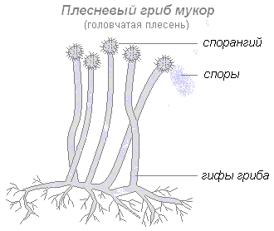Рис1.

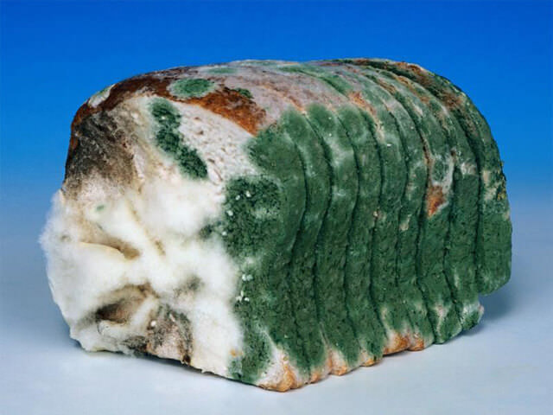 Рис 2.

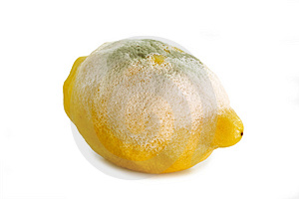Рис 3.

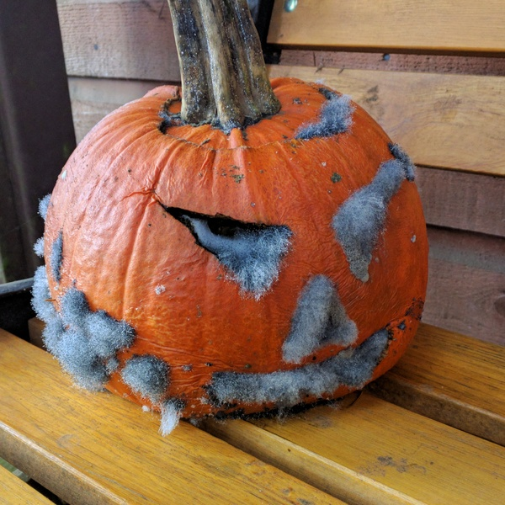 Рис 4.

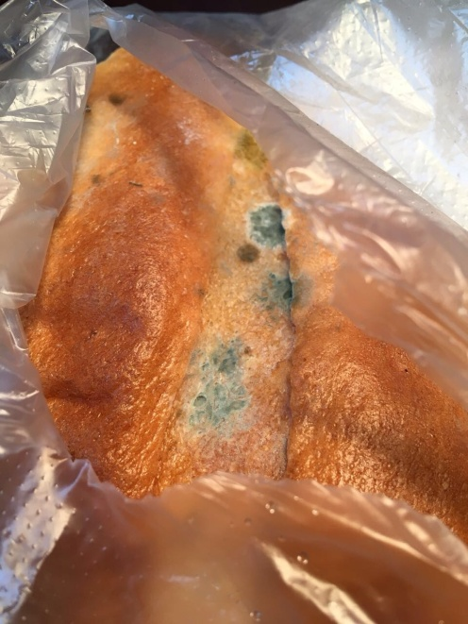 Рис. 5

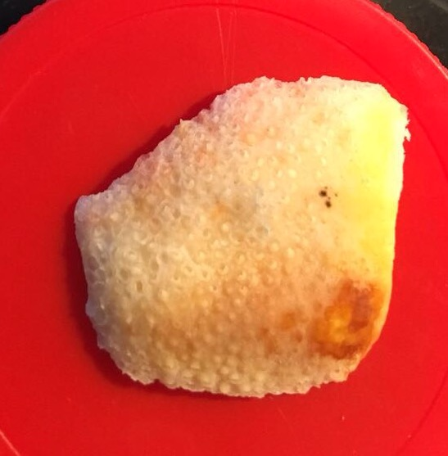 Рис.6

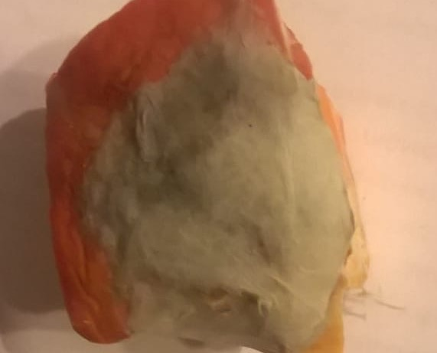 Рис. 7

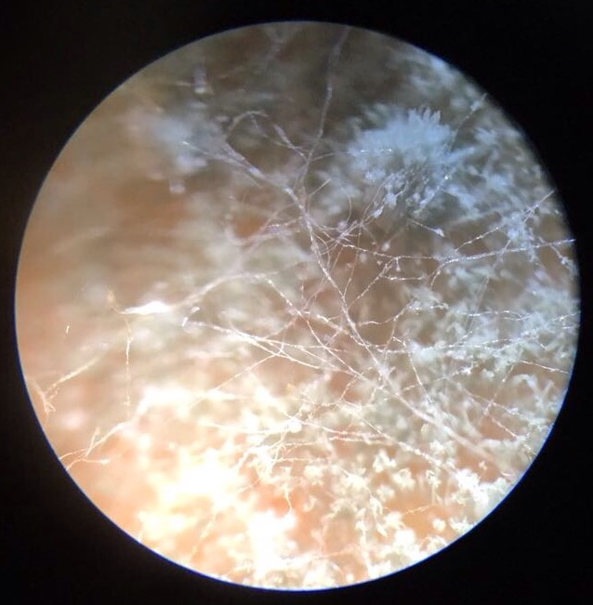 Рис. 8

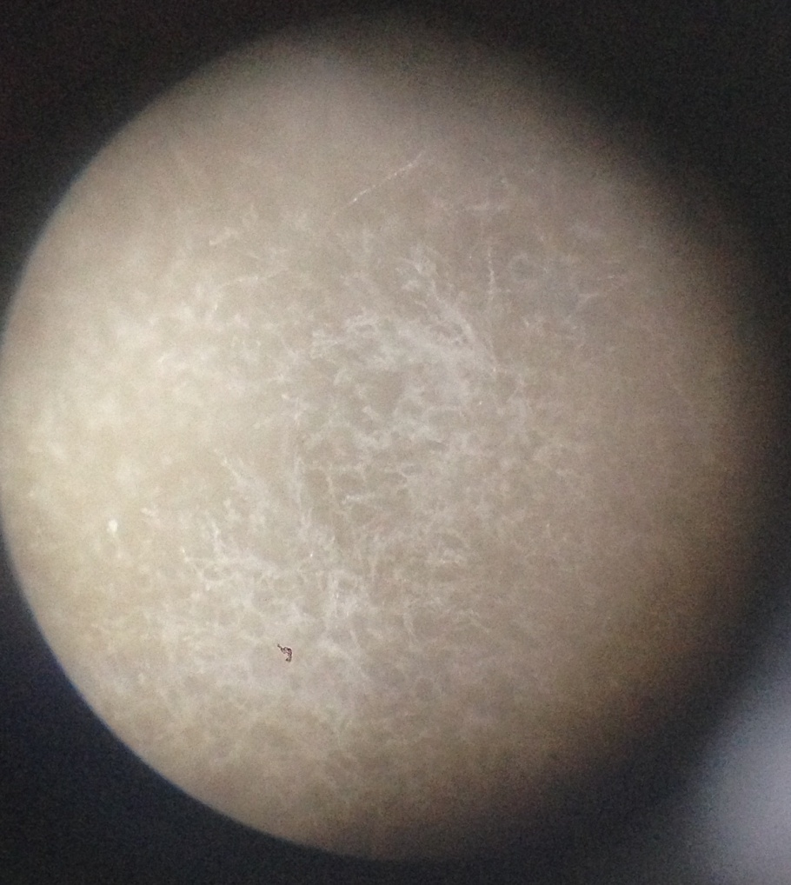 Рис. 9

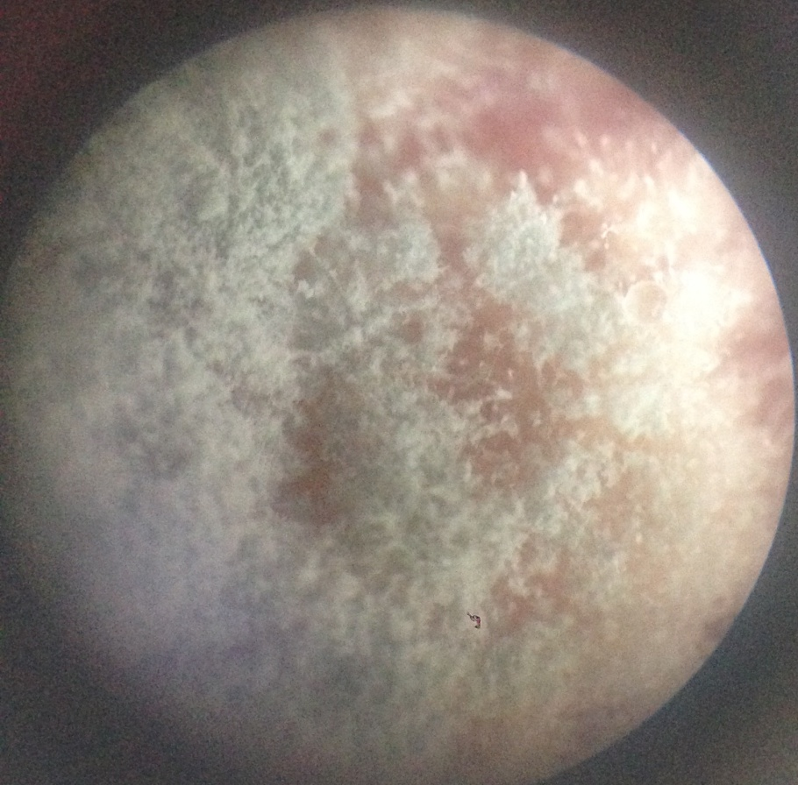 Рис. 10

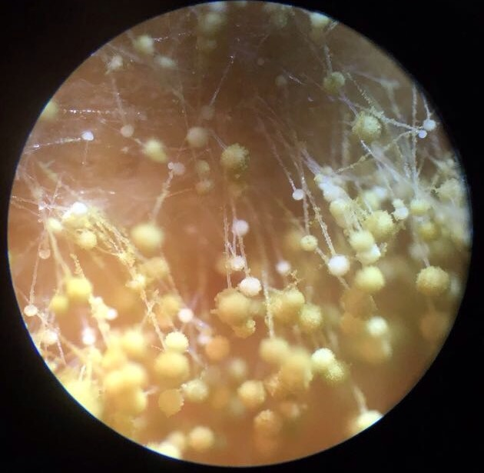 Рис.11

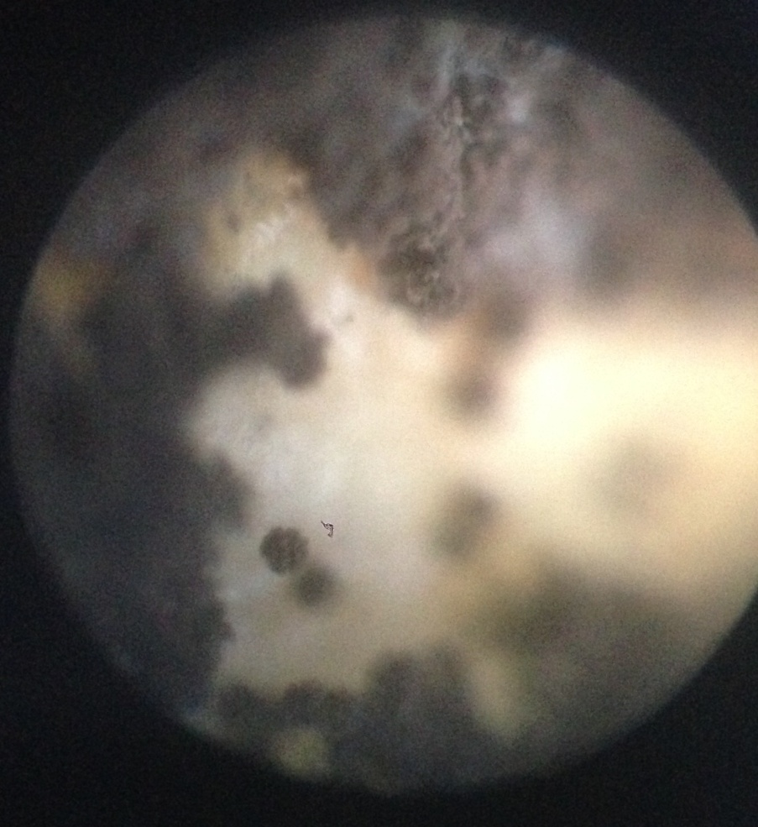 Рис. 12

Список использованной литературы
- Занимательная микология Ю. Т. Дьяков
- Все о грибах М. В. Горленко
- Журнал «Наука и жизнь» №10, 2009 год
- Современная ботаника в 2-х томах. П. Рейвн, Р. Эверт, С. Айхорн
- Толковый словарь русского языка Ожегов С. И., Шведова Н. Ю.
- Интернет сайт https://gribomaniya.ru
- Интернет сайт https://biologyguide.ru
- Интернет сайт https://biouroki.ru
- Интернет сайт https://opleseni.ru

